ความต้องการของผู้ใช้ (User Requirements)

ระบบจัดการเจ้าหนี้

|  |  |
| --- | --- |
| Requirement ID | Requirement |
| TRN-REQ-01 | พนักงานสามารถเพิ่มเจ้าหนี้ได้ |
| TRN-REQ-02 | พนักงานสามารถแก้ไขข้อมูลเจ้าหนี้ได้ |
| TRN-REQ-03 | พนักงานสามารถลบข้อมูลเจ้าหนี้ได้ |
| TRN-REQ-04 | พนักงานสามารถกดดูรายชื่อเจ้าหนี้ทั้งหมดได้ |

**User Requirement Definition**

**ระบบจัดการเจ้าหนี้**

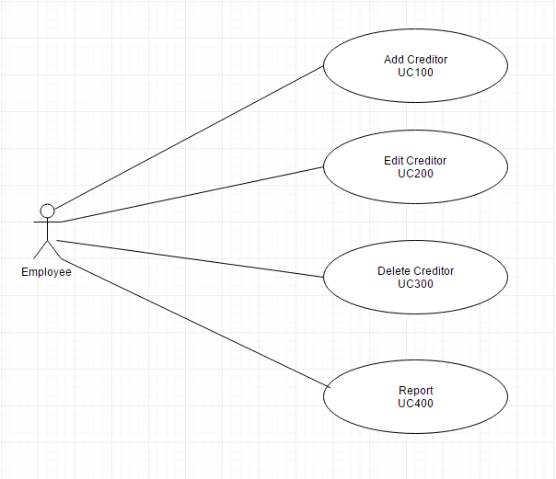

**Use Case:UC100**

**Requirement ID: TRN-REQ-01**

**Diagram**

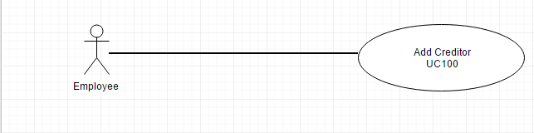

**Brief Description**

ใช้สำหรับการเพิ่มข้อมูลเจ้าหนี้

**Initial Step-By-Step Description**

1.พนักงานเลือกเมนู “ตั้งค่าพื้นฐาน” แล้วเลือก “จัดการข้อมูลเจ้าหนี้”

2.ระบบแสดงหน้าจอการจัดการเจ้าหนี้

3.พนักงานกดปุ่ม “เพิ่ม [F4]” เพื่อทำการเพิ่มข้อมูลเจ้าหนี้

4.พนักงานกรอกรายละเอียดข้อมูลของเจ้าหนี้

5.พนักงานกดปุ่ม “บันทึก [F2]” เพื่อบันทึกข้อมูล

6.ระบบแสดงข้อมูลเจ้าหนี้ที่เพิ่ม

**Use Case:UC200**

**Requirement ID: TRN-REQ-02**

**Diagram**

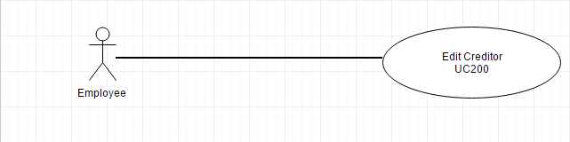

**Brief Description**

**ใช้สำหรับการแก้ไขข้อมูลเจ้าหนี้**

**Initial Step-By-Step Description**

**1.พนักงานเลือกเมนู “ตั้งค่าพื้นฐาน” แล้วเลือก “จัดการข้อมูลเจ้าหนี้”**

**2.ระบบแสดงหน้าจอการจัดการเจ้าหนี้**

**3.พนักงานสามารถพิมพ์รหัสเจ้าหนี้ที่ต้องการแก้ไขแล้วกดปุ่ม ค้นหา หรือ F12 เพื่อแสดงจำนวนเจ้าหนี้ที่มีทั้งหมดเพื่อเลือกเจ้าหนี้ที่จะแก้ไขข้อมูล**

**4.ระบบแสดงหน้าต่างจำนวนข้อมูลเจ้าหนี้**

**5.พนักงานคลิกเลือกเจ้าหนี้ที่ต้องการแก้ไขข้อมูล**

**6.เมื่อเลือกเสร็จแล้วพนักงานกดปุ่ม “แก้ไข [F5]” เพื่อแก้ไขข้อมูล**

**7.พนักงานแก้ไขข้อมูลเจ้าหนี้ที่ต้องการแก้ไข**

**8.เมื่อพนักงานแก้ไขข้อมูลเสร็จแล้ว กดปุ่ม “บันทึก [F2]” เพื่อบันทึกข้อมูลที่แก้ไขเรียบร้อยแล้ว**

**9.ระบบแสดงหน้าจอแสดงข้อมูลหลังจากแก้ไขแล้ว**

**Use Case:UC300**

**Requirement ID: TRN-REQ-03**

**Diagram**

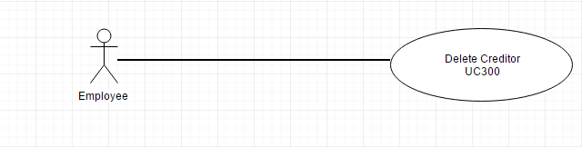

**Brief Description**

**ใช้สำหรับการลบข้อมูลเจ้าหนี้**

**Initial Step-By-Step Description**

**1.พนักงานเลือกเมนู “ตั้งค่าพื้นฐาน” แล้วเลือก “จัดการข้อมูลเจ้าหนี้”**

**2.ระบบแสดงหน้าจอการจัดการเจ้าหนี้**

**3.พนักงานสามารถพิมพ์รหัสเจ้าหนี้ที่ต้องการลบข้อมูลแล้วกดปุ่ม ค้นหา หรือ F12 เพื่อแสดงจำนวนเจ้าหนี้ที่มีทั้งหมดเพื่อเลือกเจ้าหนี้ที่จะลบข้อมูล**

**4.ระบบแสดงหน้าต่างจำนวนข้อมูลเจ้าหนี้**

**5.พนักงานคลิกเลือกเจ้าหนี้ที่ต้องการลบข้อมูล**

**6.พนักงานกดปุ่ม “ลบ [F6]”**

**7.ระบบแสดงหน้าต่างยืนยันการลบ**

**8.พนักงานกดปุ่ม “OK” เพื่อยืนยันการลบ ข้อมูลเจ้าหนี้**

**Use Case:UC400**

**Requirement ID: TRN-REQ-04**

**Diagram**

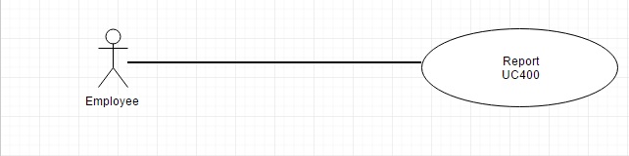

**Brief Description**

**ใช้สำหรับการดูข้อมูลเจ้าหนี้**

**Initial Step-By-Step Description**

**1.พนักงานเลือกเมนู “ตั้งค่าพื้นฐาน” แล้วเลือก “จัดการข้อมูลเจ้าหนี้”**

**2.ระบบแสดงหน้าจอการจัดการเจ้าหนี้**

**3.พนักงานสามารถกดปุ่ม F12 เพื่อแสดงจำนวนเจ้าหนี้ที่มีทั้งหมดเพื่อเลือกเจ้าหนี้ที่จะดูข้อมูล**

**4.ระบบแสดงหน้าต่างจำนวนข้อมูลเจ้าหนี้**

**5.พนักงานคลิกเลือกเจ้าหนี้ที่ต้องการดูข้อมูล**

**6.ระบบแสดงข้อมูลของเจ้าหนี้ที่ถูกเลือก**

# System Requirement Specification

|  |  |
| --- | --- |
| Use Case Name:: | Add Creditor:: UC100 |
| Requirement ID:: | TRN-REQ-01 |
| Xref:: |  |
| Actor:: | พนักงาน |
| Priority:: | High |
| Status:: | Complete |
| Pre-conditions  /Assumptions:: | ระบบแสดงหน้าจอการจัดการเจ้าหนี้ |
| Post-conditions:: | ระบบแสดงข้อมูลเจ้าหนี้ที่เพิ่ม |
| Flow of Events:: | 1.พนักงานเลือกเมนู “ตั้งค่าพื้นฐาน” แล้วเลือก “จัดการข้อมูลเจ้าหนี้”  2.ระบบแสดงหน้าจอการจัดการเจ้าหนี้  3.พนักงานกดปุ่ม “เพิ่ม [F4]” เพื่อทำการเพิ่มข้อมูลเจ้าหนี้  4.พนักงานกรอกรายละเอียดข้อมูลของเจ้าหนี้[E1]  5.พนักงานกดปุ่ม “บันทึก [F2]” เพื่อบันทึกข้อมูล[A1]  6.ระบบแสดงข้อมูลเจ้าหนี้ที่เพิ่ม |
| Alternative of Events:: | [A1] พนักงานกดปุ่ม “ยกเลิก” กรณีที่ต้องการยกเลิกการเพิ่มข้อมูลเจ้าหนี้แล้ว |
| Exception Flow of Events:: | [E1] กรณีที่ลูกค้าไม่ได้ใส่ข้อมูล รหัสเจ้าหนี้ ชื่อเจ้าหนี้ ระบบจะแสดงข้อความผิดพลาด  และจะไม่อนุญาตให้ทํางานต่อไปได้ |
| UI Xref:: |  |
| Note:: | ไม่มี |

|  |  |
| --- | --- |
| Use Case Name:: | Edit Creditor:: UC200 |
| Requirement ID:: | TRN-REQ-02 |
| Xref:: |  |
| Actor:: | พนักงาน |
| Priority:: | High |
| Status:: | Complete |
| Pre-conditions  /Assumptions:: | ระบบแสดงหน้าจอการจัดการเจ้าหนี้ |
| Post-conditions:: | ระบบแสดงหน้าจอแสดงข้อมูลหลังจากแก้ไขแล้ว |
| Flow of Events:: | 1.พนักงานเลือกเมนู “ตั้งค่าพื้นฐาน” แล้วเลือก “จัดการข้อมูลเจ้าหนี้”  2.ระบบแสดงหน้าจอการจัดการเจ้าหนี้  3.พนักงานสามารถพิมพ์รหัสเจ้าหนี้ที่ต้องการแก้ไขแล้วกดปุ่ม ค้นหา หรือ F12 เพื่อแสดงจำนวนเจ้าหนี้ที่มีทั้งหมดเพื่อเลือกเจ้าหนี้ที่จะแก้ไขข้อมูล[A1]  4.ระบบแสดงหน้าต่างจำนวนข้อมูลเจ้าหนี้  5.พนักงานคลิกเลือกเจ้าหนี้ที่ต้องการแก้ไขข้อมูล  6.เมื่อเลือกเสร็จแล้วพนักงานกดปุ่ม “แก้ไข [F5]” เพื่อแก้ไขข้อมูล  7.พนักงานแก้ไขข้อมูลเจ้าหนี้ที่ต้องการแก้ไข[E1]  8.เมื่อพนักงานแก้ไขข้อมูลเสร็จแล้ว กดปุ่ม “บันทึก [F2]” เพื่อบันทึกข้อมูลที่แก้ไขเรียบร้อยแล้ว[A2]  9.ระบบแสดงหน้าจอแสดงข้อมูลหลังจากแก้ไขแล้ว |
| Alternative of Events:: | [A1] หากเป็นการพิมพ์รหัสเพื่อกดค้นหา จะไม่มีขั้นตอนที่4และ5 [A2] พนักงานกดปุ่ม “ยกเลิก” กรณีที่ต้องการยกเลิกการแก้ไขข้อมูลเจ้าหนี้ |
| Exception Flow of Events:: | [E1] ต้องกรอกข้อมูลที่แก้ไขให้ครบ |
| UI Xref:: |  |
| Note:: | ไม่มี |

|  |  |
| --- | --- |
| Use Case Name:: | Delete Creditor:: UC300 |
| Requirement ID:: | TRN-REQ-03 |
| Xref:: |  |
| Actor:: | พนักงาน |
| Priority:: | High |
| Status:: | Complete |
| Pre-conditions  /Assumptions:: | ระบบแสดงหน้าจอการจัดการเจ้าหนี้ |
| Post-conditions:: | ข้อมูลถูกลบออกฐานข้อมูล |
| Flow of Events:: | 1.พนักงานเลือกเมนู “ตั้งค่าพื้นฐาน” แล้วเลือก “จัดการข้อมูลเจ้าหนี้”  2.ระบบแสดงหน้าจอการจัดการเจ้าหนี้  3.พนักงานสามารถพิมพ์รหัสเจ้าหนี้ที่ต้องการลบข้อมูลแล้วกดปุ่ม ค้นหา หรือ F12 เพื่อแสดงจำนวนเจ้าหนี้ที่มีทั้งหมดเพื่อเลือกเจ้าหนี้ที่จะลบข้อมูล[A1]  4.ระบบแสดงหน้าต่างจำนวนข้อมูลเจ้าหนี้  5.พนักงานคลิกเลือกเจ้าหนี้ที่ต้องการลบข้อมูล  6.พนักงานกดปุ่ม “ลบ [F6]” เพื่อลบข้อมูลเจ้าหนี้  7.ระบบแสดงหน้าต่างยืนยันการลบ  8.พนักงานกดปุ่ม “OK” เพื่อยืนยันการลบ ข้อมูลเจ้าหนี้[A2] |
| Alternative of Events:: | [A1] หากเป็นการพิมพ์รหัสเพื่อกดค้นหา จะไม่มีขั้นตอนที่4และ5 [A2] พนักงานกดปุ่ม “ยกเลิก” กรณีที่ต้องการยกเลิกการลบข้อมูลเจ้าหนี้ |
| Exception Flow of Events:: |  |
| UI Xref:: |  |
| Note:: | ไม่มี |

|  |  |
| --- | --- |
| Use Case Name:: | Report:: UC400 |
| Requirement ID:: | TRN-REQ-04 |
| Xref:: |  |
| Actor:: | พนักงาน |
| Priority:: | High |
| Status:: | Complete |
| Pre-conditions  /Assumptions:: | ระบบแสดงหน้าจอการจัดการเจ้าหนี้ |
| Post-conditions:: | ระบบแสดงข้อมูลของเจ้าหนี้ที่ถูกเลือก |
| Flow of Events:: | 1.พนักงานเลือกเมนู “ตั้งค่าพื้นฐาน” แล้วเลือก “จัดการข้อมูลเจ้าหนี้”  2.ระบบแสดงหน้าจอการจัดการเจ้าหนี้  3.พนักงานสามารถกดปุ่ม F12 เพื่อแสดงจำนวนเจ้าหนี้ที่มีทั้งหมดเพื่อเลือกเจ้าหนี้ที่จะดูข้อมูล  4.ระบบแสดงหน้าต่างจำนวนข้อมูลเจ้าหนี้  5.พนักงานคลิกเลือกเจ้าหนี้ที่ต้องการดูข้อมูล  6.ระบบแสดงข้อมูลของเจ้าหนี้ที่ถูกเลือก |
| Alternative of Events:: | - |
| Exception Flow of Events:: | - |
| UI Xref:: |  |
| Note:: | ไม่มี |

# User Interfaces

**Add Creditor(Usecase:UC100)**

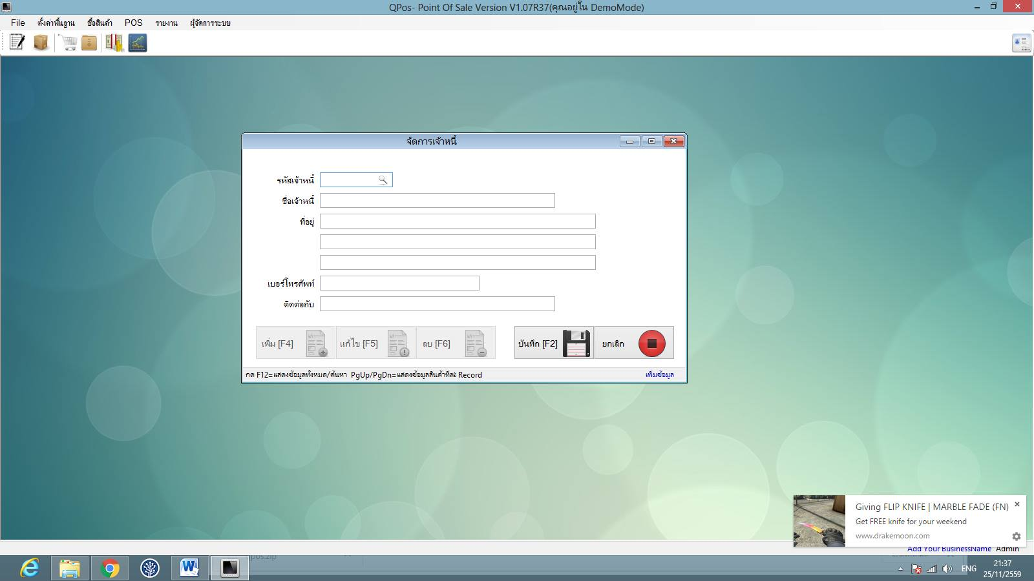

**Edit Creditor(Usecase:UC100)**

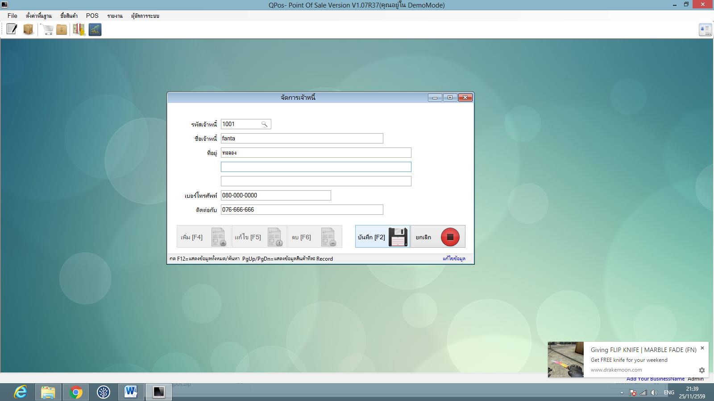

**Delete Creditor(Usecase:UC100)**

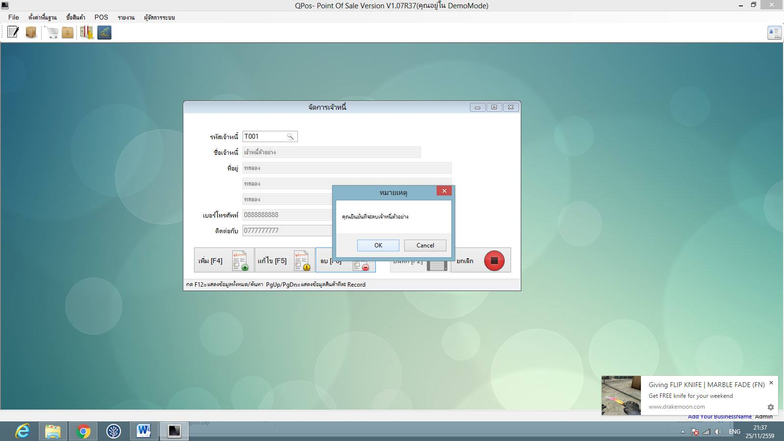

**Report(Usecase:UC100)**

